**Go语言编程**

1. 编译环境准备

下载地址：

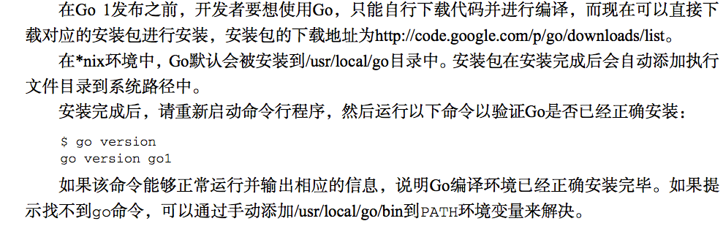

Hello world程序

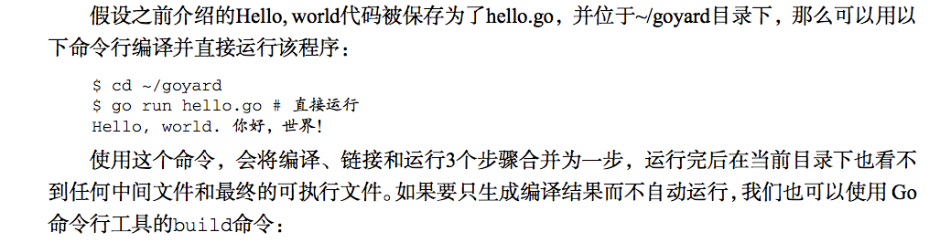 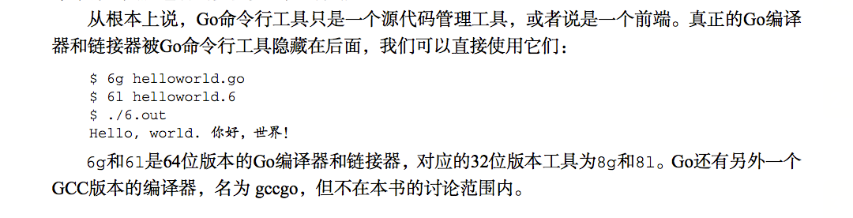

GO 跨平台编译

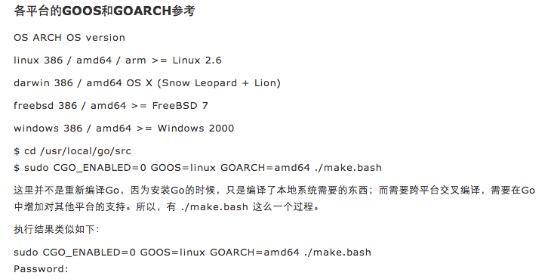

GO 工程的编译

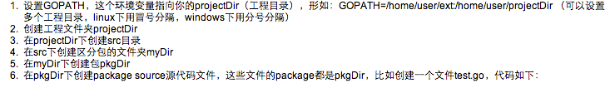

同一个目录下的package必须是同一个，通过go install 来打包package为.a文件

1. 调试工具

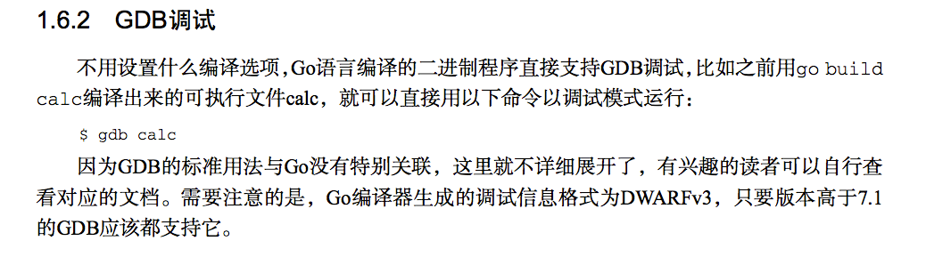

3. 开发工具

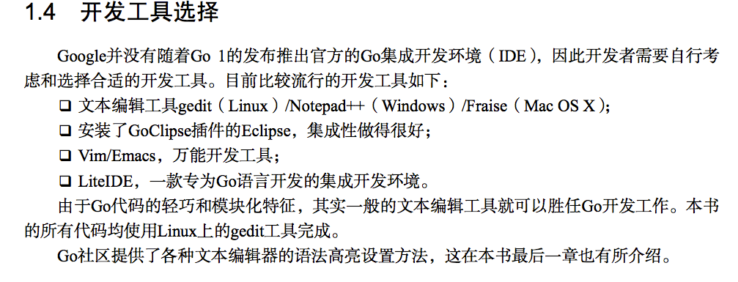

LiteIDE的下载地址为<http://code.google.com/p/golangide/downloads/list> ,根据操作系统下载LiteIDE对应的压缩文件直接解压即可使用。

4. Go语言共享资源

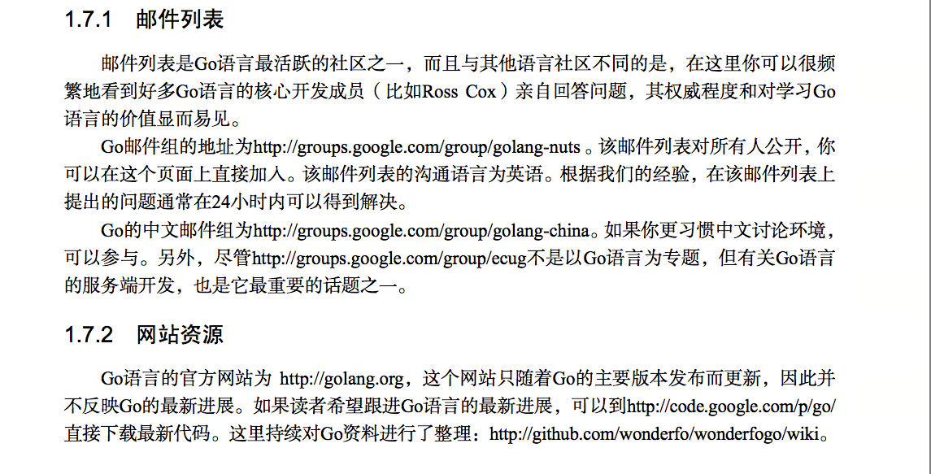

5.GO 并行处理

多核并行

